1. Crear un notebook que consuma los datos desde un socket tcp utilizando el puerto 9999 (nc -lk 9999) y realice un WordCount con algunas consideraciones especiales:

- Pasar las palabras a minúsculas o mayusculas (de tal forma que contabilice Hola, HOLA y hola como si fueran la misma palabra hola u HOLA dependiendo del caso).
- Filtrar aquellas palabras menores o iguales a 3 caracteres.
- Filtrar las palabras “como”, “cuando”, “donde”, “pero”, “hasta”, “mira” y “mientras”.
- Filtrar aquellas palabras que comiencen por “co”
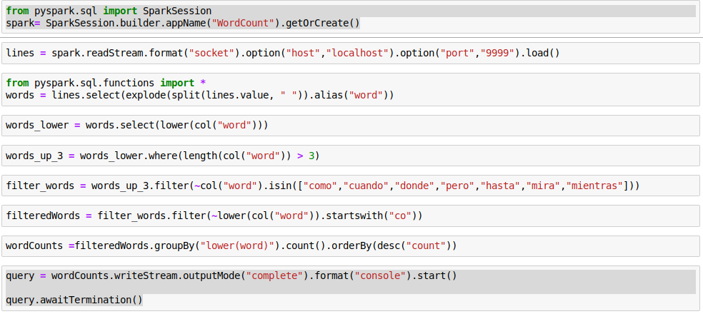
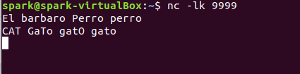

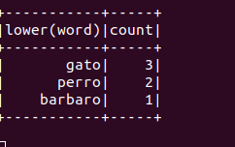

2. Crear un notebook que consuma datos en formato JSON en streaming a través de un topic de kafka denominado json_topic. El procesamiento de los streams será utilizando una longitud de ventana de 10 minutos y un intervalo de deslizamiento de 5 minutos. El contenido de los mensajes enviados será como el siguiente: {"nombre":"jose","edad":38,"peso":75.5}

Agrupar por nombre y calcular:
- Promedio de edad.
- Promedio de peso.
- Peso máximo y mínimo.
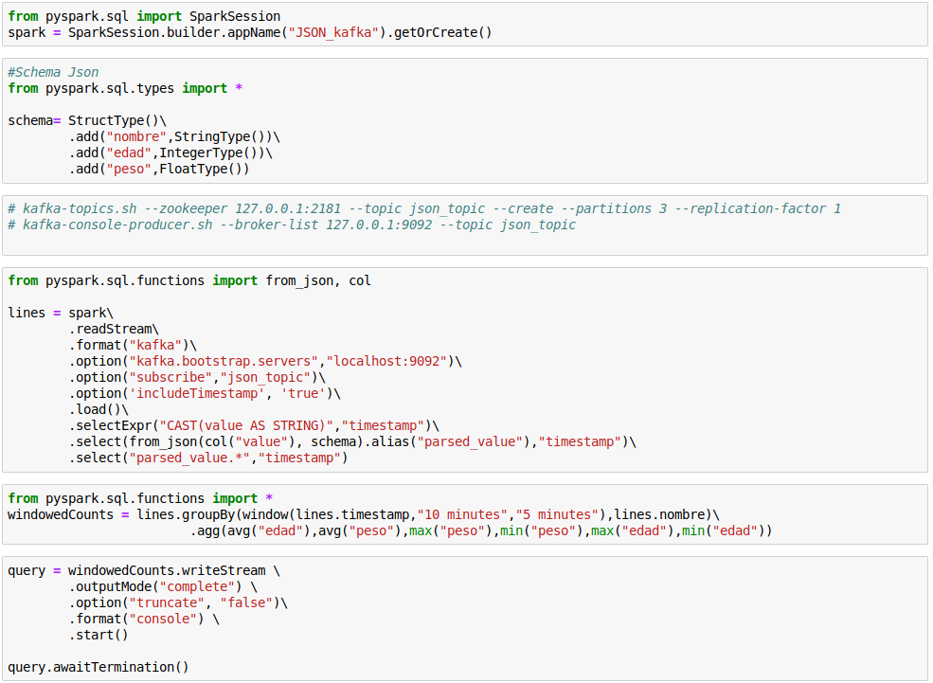
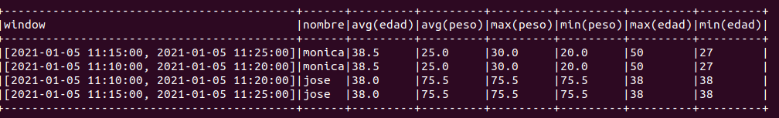
- Edad máxima y mínima.

